MAMINKY MAJÍ SVÁTEK
(PRO LETOŠNÍ ROK - NEDĚLE 12. KVĚTNA)



NA DRUHOU KVĚTNOVOU NEDĚLI PŘIPADÁ OSLAVA DNE MATEK, KDY I MY MŮŽEME NAŠIM MAMINKÁM UDĚLAT NĚČÍM RADOST (OBVYKLE SE MAMINKÁM
K SVÁTKU DÁVAJÍ KYTIČKY, HEZKÉ OBRÁZKY NEBOPRO NĚ MŮŽEME VYROBIT PŘÁNÍČKO ČI DROBNÝ DÁREČEK). TENTO VÝZNAMNÝ DEN JE MEZINÁRODNÍM
A U NÁS SE SLAVÍ OD DVACÁTÝCH LET 20. STOLETÍ.

* MOTIVAČNÍ ROZHOVOR S DĚTMI
- motivace k tématu hádankou: Kdo je to? (za pomoci piktogramů)
Vaří, pere, žehlí, šije, koupe děti, hrnky myje,
odpovídá na otázky, dává pusy z velké lásky.
- Děti, všechny maminky mají svátek!

- motivační příběh: Překvapení pro maminku
(práce s příběhem)
- rozvíjení slovního projevu a uvědomění si
důležitosti a postavení maminky v rodině,
ve společnosti
- Jak se jmenuje moje maminka? Jak maminka
vypadá? Co se mi na ní nejvíc líbí? Kam chodí
do práce? Co by udělalo mamince radost?
Jakou roli má maminka v rodině ?
(její vlastnosti, co vše pro nás dělá, jak jí
můžeme pomáhat a jak jí dáváme najevo,
že ji máme rádi…)



* PÍSNIČKA PRO MAMINKU

- výběr dle přání dětí, která se jim
bude nejvíce líbit (Pusa pro maminku,
To se podaří, Sluníčko pro maminku,
Maminky mají svátek, Mamince)

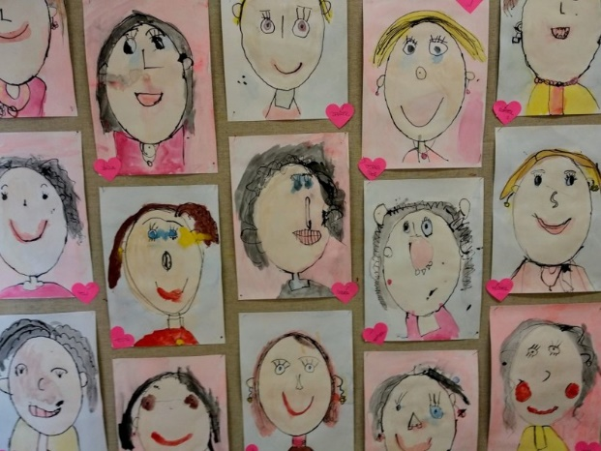
* MOJE MAMINKA – JAK JI VIDÍME

- namalujeme portrét maminky
(stříhání, lepení, tuhé tempery,
zapouštění barev)

* BÁSEŇ PRO MAMINKU – naučíme se s dětmi


KDYŽ SE NĚCO NEPOVEDE,

I KDYŽ ZLOBÍM MALINKO,

MÁŠ MĚ RÁDA A JÁ TEBE,

MOJE ZLATÁ MAMINKO !

* DÁREK PRO MAMINKU – vyrobíme přáníčko

* CO DĚLÁ MOJE MAMINKA ? - pantomima (dítě předvede danou činnost nápodobou, ostatní hádají – vaří, pere, žehlí, luxuje, vytírá podlahu, telefonuje, čte si...)


* PRACOVNÍ LISTY A OMALOVÁNKY – na téma maminka (grafomotorika, labyrint, puzzle, obrázková řada – co tam nepatří?)

* ZPÍVÁME A CVIČÍME SE ŠÁTKEM – básně s pohybem

Máma pere košilku

Máma pere košilku, vypere ji za chvilku.
Já jí ráda pomáhám, taky hodně síly mám.

Máma máchá košilku, vymáchá ji za chvilku.
Máchá, máchá, cáky, cák, zkusíme to taky tak.

Máma ždímá košilku, vyždímá ji za chvilku.
Ty se jenom nedívej a s mámou ji vyždímej.

Máma věší košilku, pověsí ji za chvilku.
Ukaž, jak se natáhneš, jak vysoko dosáhneš.

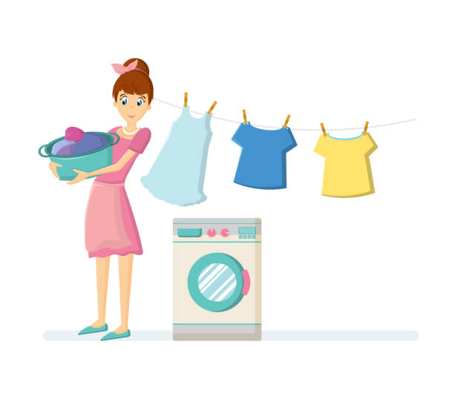

* PROMÍTÁNÍ POHÁDKY – Krtek a maminka (z Youtube)


